Белгород негізгі мектебі» КММ

ГУ «Белгородская основная средняя школа»

**Сборник дидактических игр по математике и по русскому языку для начальной школы**

**(из опыта работы)**

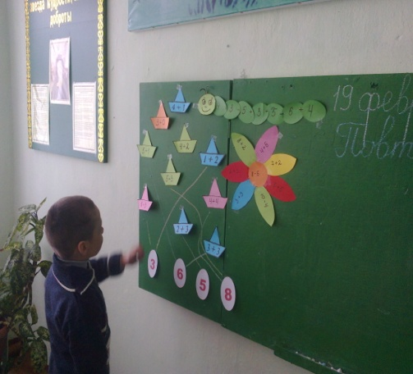 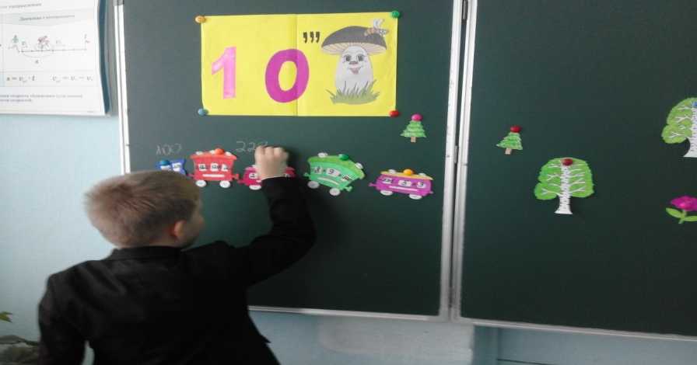

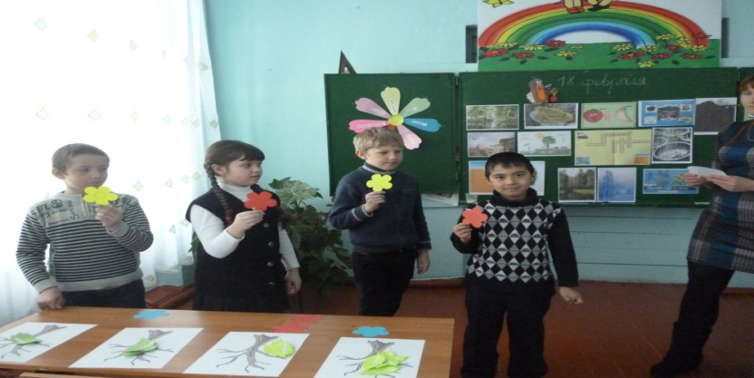

Белгород. а

с. Белгородское

2019-2021 ж/г

**Оглавление**

Введение…………………………………………………………………..стр. 2-3

1. Дидактические игры…………………………………………….... стр.4- 19
2. Заключение……………………………………………………... …..стр. 20-21
3. Список использованной литературы…………………………………. стр.22

***«Каков ребенок в игре, таков во многом он будет в работе, когда вырастет.***

***Поэтому воспитание будущего деятеля происходит, прежде всего, в игре».***

***А. С. Макаренко.***

**Введение**

Для развития и совершенствования познавательных, умственных и творческих способностей детей очень действенным методом является игра, которая может выступать как ведущая деятельность до старшей школы. Игре как одному из основных видов деятельности в жизни маленьких учеников отведено необходимое место в учебно-воспитательной работе в I – IV классах. Моя работа посвящена исследованию влияния игры на повышение интереса к предмету. Я хочу поделиться лишь крохотными находками, которые уже неоднократно использовались при работе с детьми. Ученикам такие виды заданий очень нравятся, и качество усваивания того или иного материала значительно возрастает.

Считаю, что в настоящее время эта проблема актуальна, так как однотипность и шаблонность уроков снижают интерес к обучению, делают учебный процесс скучным и бесперспективным. А уж в начальной школе такое проведение уроков вообще недопустимо. Русский язык и математика являются одним из сложных и отнюдь не самых интересных предметов в школе. Поэтому необходимо ещё в начальной школе развить у учащихся интерес к этим предметам, сделать их как можно более радостными и увлекательными. В этом и могут помочь игры, их периодическое использование на уроках. Здесь необходимо обратить внимание ещё и на то, что учащиеся совершают переход от игровой деятельности к учебной, в младшем школьном возрасте учебная деятельность становится ведущей, но и игра в это возрасте имеет место быть. Об этом свидетельствует то, что дети продолжают носить в школу игрушки. Основываясь на этой особенности в развитии младших школьников можно сделать вывод о том, что именно через дидактические игры можно привлечь внимание детей к предмету, развить у них интерес, заинтересованность в получении знаний. В игре на уроке у учащихся развиваются психические процессы, а изучаемый материал усваивается и запоминается лучше, чем на обычных уроках.

Применение игр способствует не только повышению интереса к учению, но и повышает качество самого обучения, повышает прочность полученных знаний.

Ярким примером использования игр в современной педагогической практике является социгровой стиль обучения, активная разработка которого проводится в последние годы В.М. Букатовым и А.П. Ершовой.

Я использую игры как средство повышения интереса и разрабатываю конспекты уроков с использованием игр, интересных, доступных, включающих разные виды деятельности детей.

Для ребят дошкольного и младшего школьного возраста игра имеет исключительное значение: игра для них – учеба, игра для них – труд, игра для них - серьезная форма воспитания. Дидактические игры используются в качестве одного из способов обучения различным учебным предметам в начальной школе.

**Использование дидактических игр на уроках русского языка в математики в начальной школе.**

**1.«Приведи корабли к причалу».**

**Цель:** Закрепить сложение и вычитание в пределах десятка.

Ход игры:

На корабликах записаны примеры, задача участников как можно быстрее решить пример и полученный результат соотнести с местом причала.

Участие принимают все учащиеся. Побеждает тот, кто вперед решит пример и соотнесет его с местом причала.

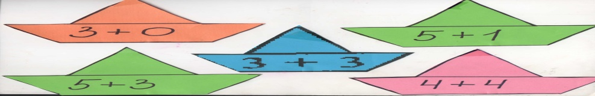

**3 6 8**

**2.«Определи маршрут корабля».**

**Цель**: закреплять приемы сложения и вычита­ния двузначных чисел без перехода через разряд.

Ход игры:

Учитель прикрепляет к магнит­ной доске рисунок корабля и изображает схематич­но (кружками) пристани, обозначая каждую из них своим номером, а ниже их — примеры, в которых зашифрованы маршруты к другим пристаням. Учи­тель вызывает поочередно учеников (моряков) 1-й команды. Первый ученик решает пример, записан­ный под кораблем, показывает стрелкой, к какой пристани причаливает корабль. Он ведет свой ко­рабль к той пристани, где находится ответ этого примера. Второй ученик решает пример, записан­ный под пристанью, и ведет корабль к другой, где находится ответ второго примера, и т. д.

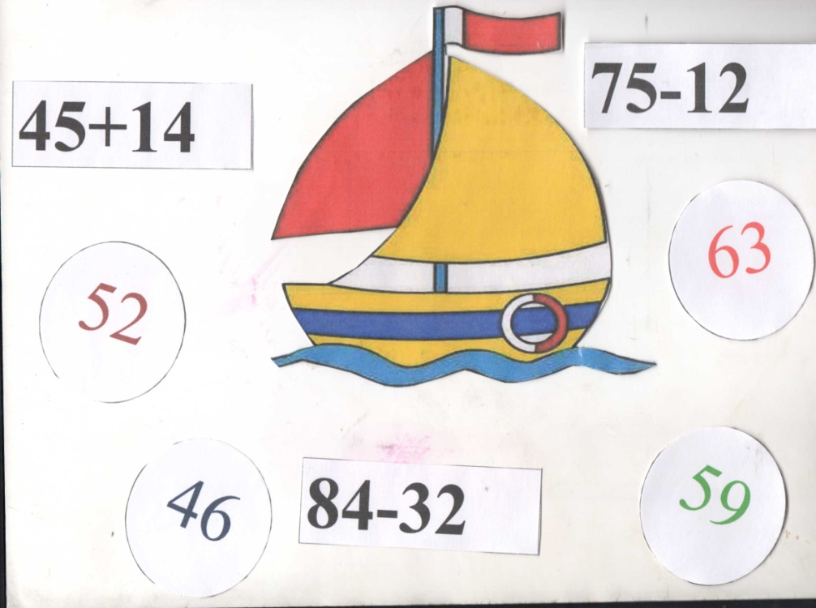

3. **«Математический аквариум»**

**Цель игры:** Повторить «Табличное умножение и деление».

Ход игры:

На магнитной доске прикреплены аквариумы, вокруг аквариумов прикреплены рыбки, на которых записаны примеры. В игре принимают 2 участника. Задача учеников как можно быстрее заполнить аквариум рыбой. Победителем считается тот ученик, который вперед справится с заданием.

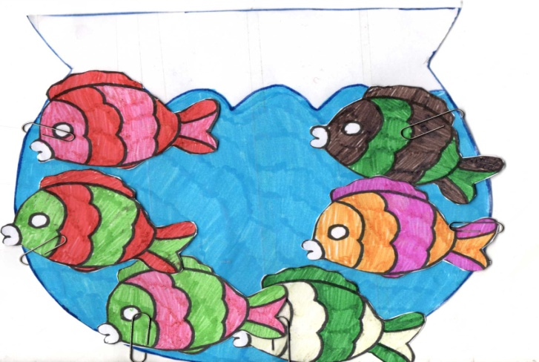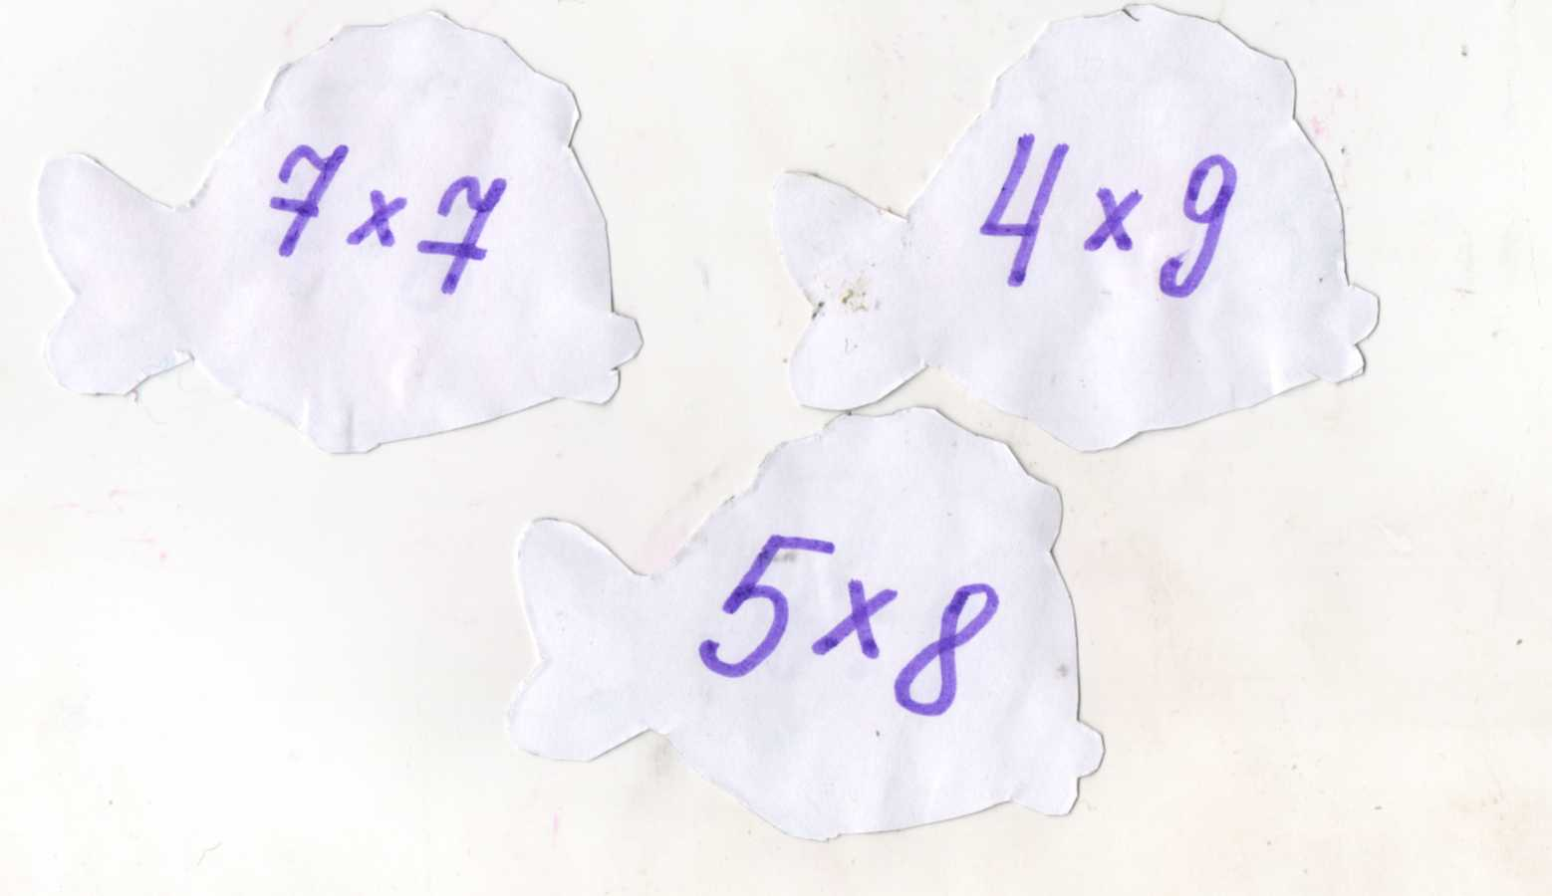

**4.«Математическая рыбалка».**

Цель: Закрепление приемов прибавления и вычитания в пределах 1000.

Ход игры:

На магнитной доске размещаются рыбки, на обратной стороне которых записаны примеры на сложение и вычитание в пределах 100. Учитель поочередно вызывает детей к доске, они «ловят» (снимают) рыбку, читают пример. Все ученики, решившие пример, обозначают ответ цифрой и показывают ее учителю. Кто решит пример раньше всех, тот получит рыбку. Кто больше всех «наловит» рыбок (решит примеры правильно), тот лучший

рыболов.

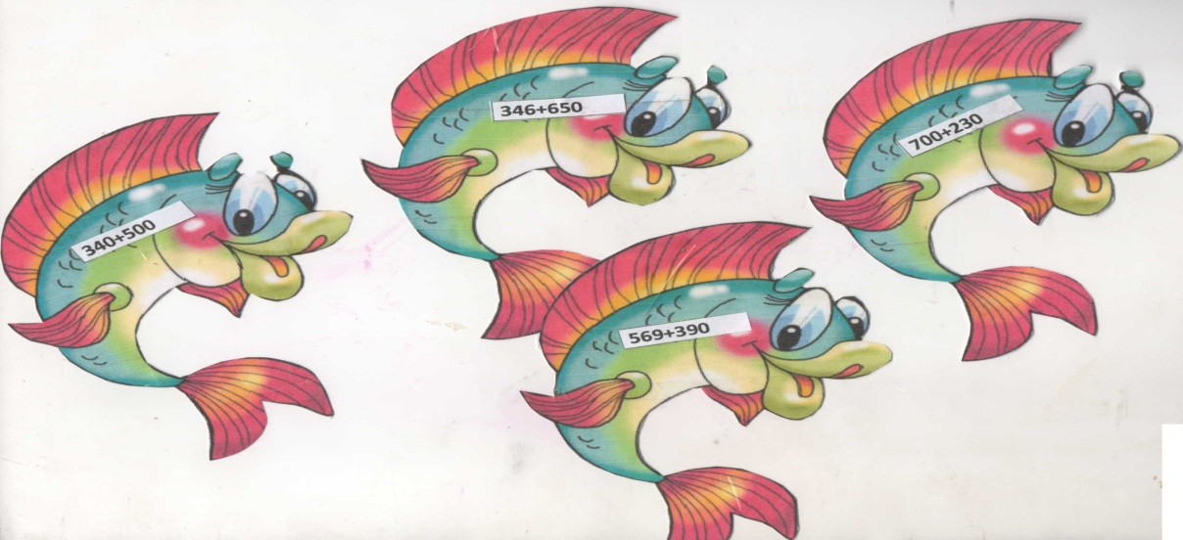

**5.«Помоги зайчику».**

**Цель:** Закрепить приемы умножения и деления чисел на 10,100,1000.

Ход игры:

На магнитной доске прикреплена картинка с изображением зайца, с корзинкой. Вокруг корзинки прикреплена морковь, на которой записаны примеры. Ваша задача помочь зайчику решить примеры, то есть собрать морковку в корзинку и закрепить «Умножение и деление на 10,100, 1000».

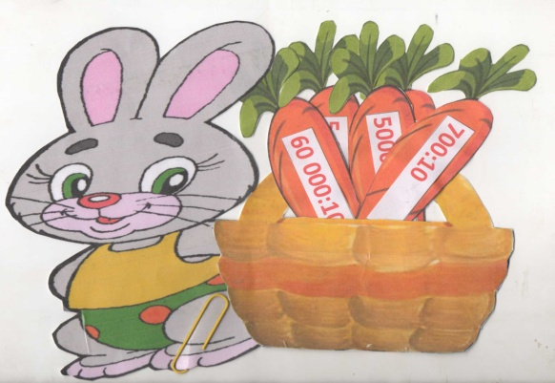

**6. «Построй себе дом».**

**Цель**: Закрепить единицы измерения массы.

Ход игры:

Нужно как можно быстрее сопоставить пару равных между собой единиц измерения массы.

3тонн = 5000 килограмм

3 центнера = 300 килограмм

5 килограмм = 5000 грамм



**5 т**

**5000 кг**

**3 ц**

**5000 г**

**5 кг**

**30 ц**

**3 т**

**300 кг**

**7.Собери урожай».**

**Цель:** Закрепить единицы измерения массы.

Ход игры.

Учащимся нужно выразить числа в указанных единицах измерения. На каждом фрукте или овоще записан пример, решив его, приступаете к следующему и так пока не соберете весь урожай. Побеждает та группа, которая соберет вперед урожай.

12т 96кг = 12096кг

9385 г= 9кг 385г

68ц = 6800кг

45кг13г = 45013г

6ц = 600000г

18кг = 18000г

9000кг = 90ц

45т=450ц

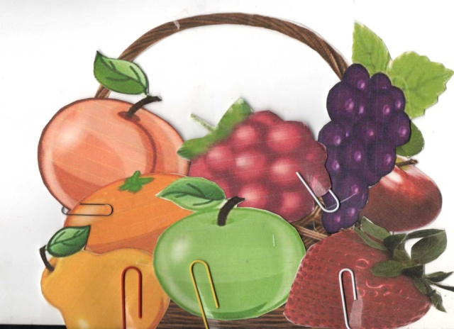 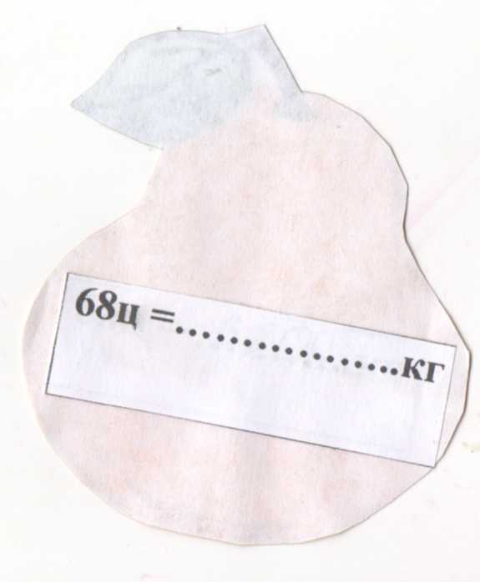 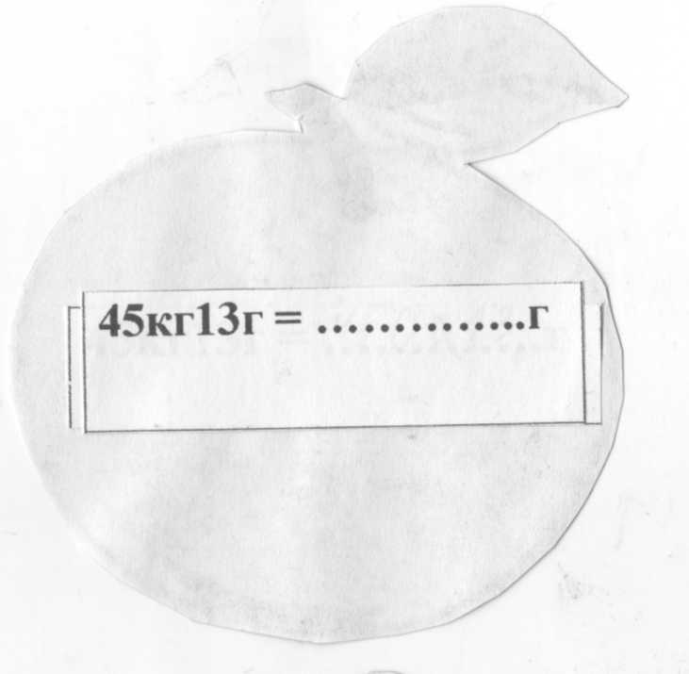

**8. « Парашютисты».**

**Цель:** Закрепить единицы измерения времени.

Ход игры. На магнитной доске прикреплены рисунки парашютистов. На парашютах записаны примеры на тему «Единицы измерения времени». Парашютисты получили задание, приземлится в лесу. Каждый должен приземлится в лесу в заданном пункте. Решив пример, вы сразу догадаетесь, где находится пункт приземления парашютиста.

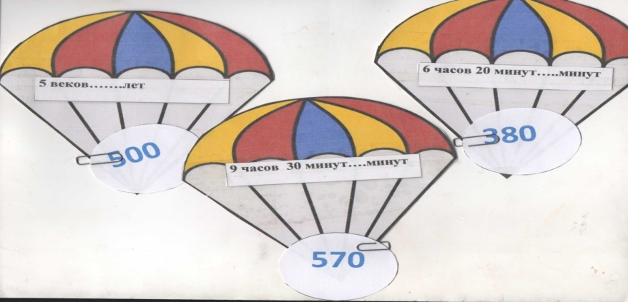

**9. «Математическая гусеничка».**

**Цель игры:** Развитие у учащихся логического мышления.

1.8 яиц варятся 4 минуты. А за сколько времени сварятся 15 яиц?

2.Гусь на двух ногах весит 6 кг. Сколько будет весить гусь на одной ноге

3. Два отца и два сына разделили между собой 300 тенге, причем каждый из них получил по 100 тенге. Как это могло получиться?

4. Три курицы за три дня снесли три яйца. Сколько яиц снесут 12 кур за 12 дней, если они будут нести одинаковое количество яиц за один и тот же промежуток времени?

5. На тарелке лежат пирожки: все кроме трех с рисом, все кроме трех с грибами, все кроме трех с яблоками, все кроме трех с картошкой? Сколько пирожков на тарелке?

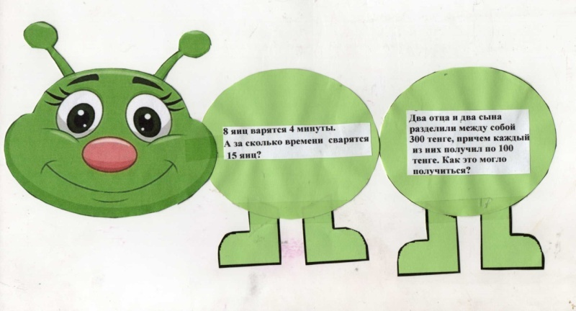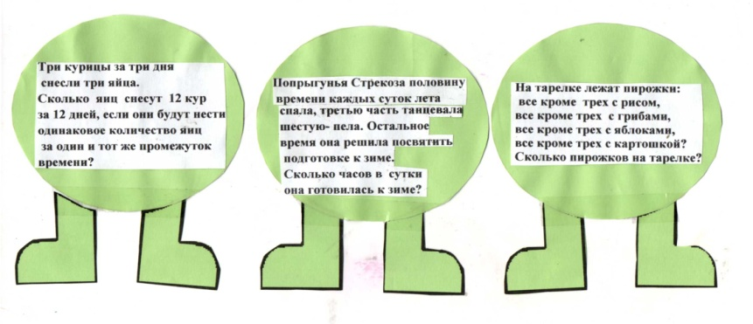

**10. «Кто быстрее нарядит ёлочку?»**

**Цель:** формирование навыков сложения и вычитания многозначных чисел.

Ход игры. Вывешиваются два плаката с изображением ёлочек. На доске записаны столбики примеры, по 8 – 10 в каждом. К доске выходят два ученика. У каждого из них по 6-8 картонных игрушек с крючками. По сигналу учителя дети начинают решать примеры. Решив пример, учение вешает игрушку на свою елочку.

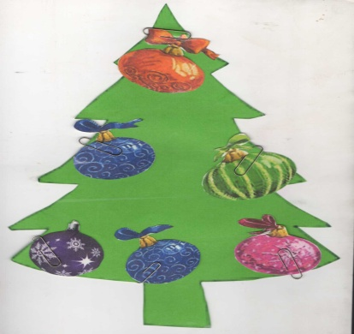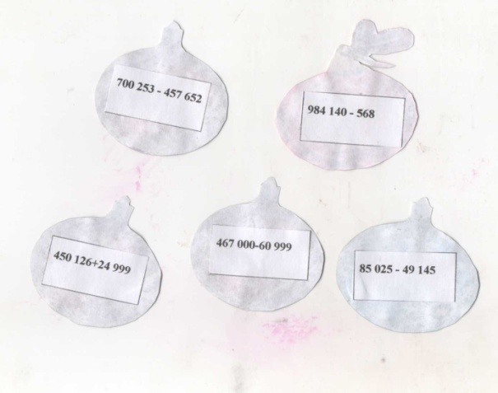

**11. «Найди свою рукавичку».**

Цель игры: Закрепить умножение и деление многозначного числа на однозначное.

Ход игры: Учащийся выходит к доске берет одну рукавичку на обратной стороне, которой записан пример его нужно решить для того чтобы найти вторую рукавичку с таким же ответом.

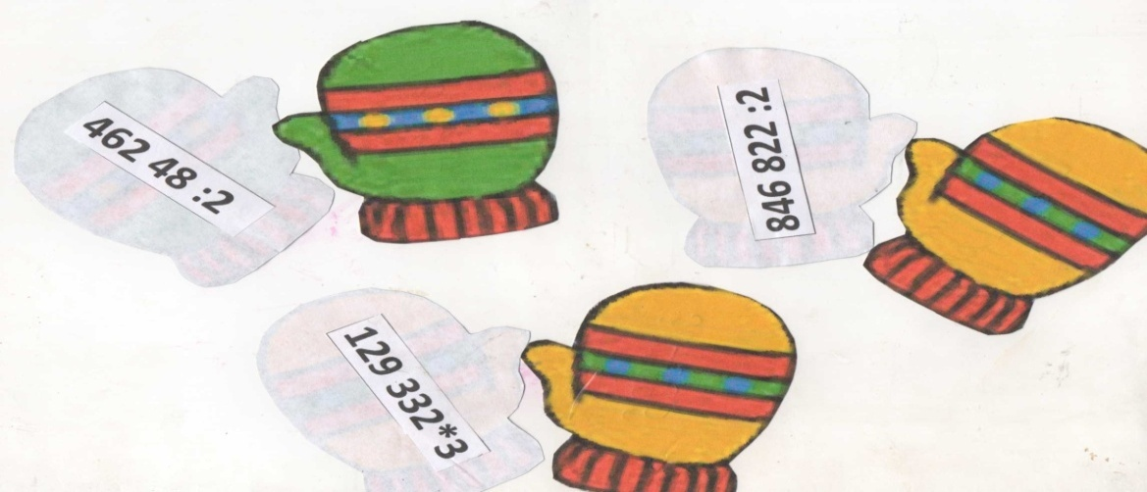

**12. «Математический зонт».**

**Цель игры**: Закрепить умножение и деление многозначного числа на двузначное.

Ход игры:

Учащимся нужно как можно быстрее решить свой пример и найти ответ, который записан на одном из зонтиков. Этот ученик первым спрячется под зонтик от сильного дождя. Этот ученик и считается победителем.

841 240:4 15 012:2 105 432:4 60 018:3

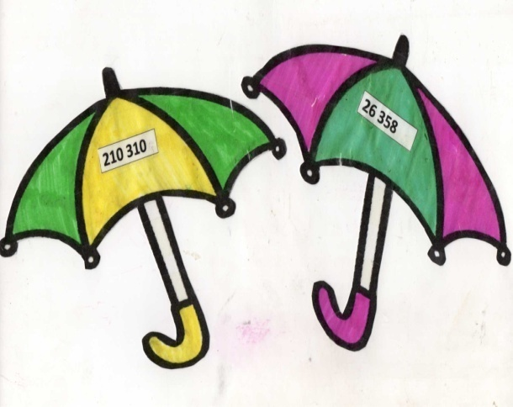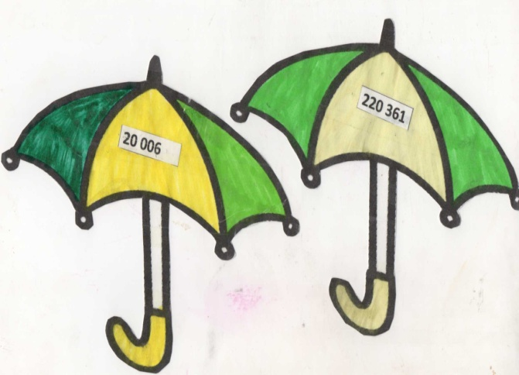

**13. « Найди солнышко».**

Цель: Развитие логического мышления.

Ход игры:

На доске вывешены тучки, за каждой из которой записаны логические задания. Дети по очереди открывают тучку, отвечают на вопрос, а нашедший солнышко, задает выражение классу.

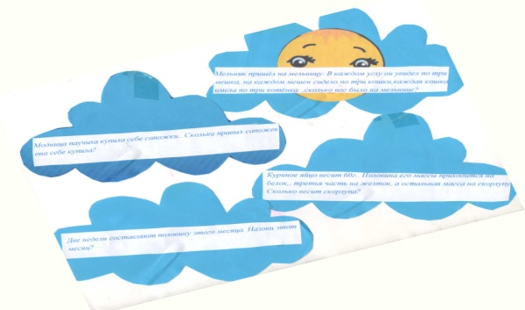

**14. « Помоги мартышке сорвать банан».**

Цель: Закрепить тему «Задачи на движение».

Ход игры: На доске прикреплено дерево, на котором висят бананы. Задача учащихся сорвать банан выполнить задание, записанное на карточке. После того как ученик выполнит задание, он должен положить банан в корзинку.

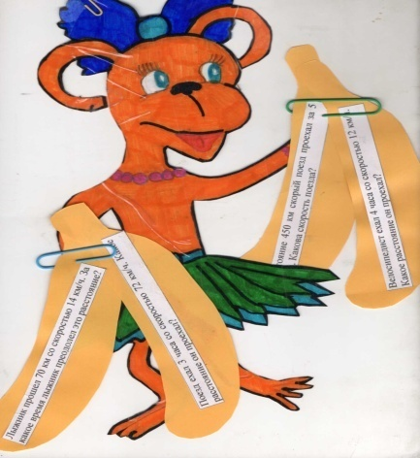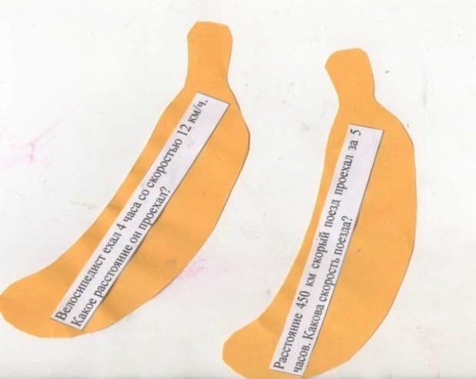

**15. «Математическое солнышко».**

Цель: Закрепить у учащихся логическое мышление»

Ход игры: На столе разложены лучики, на которых записаны логические задачки. Учащиеся подходят к столу, берут лучик, выполняют задание и прикрепляет его к солнышку.

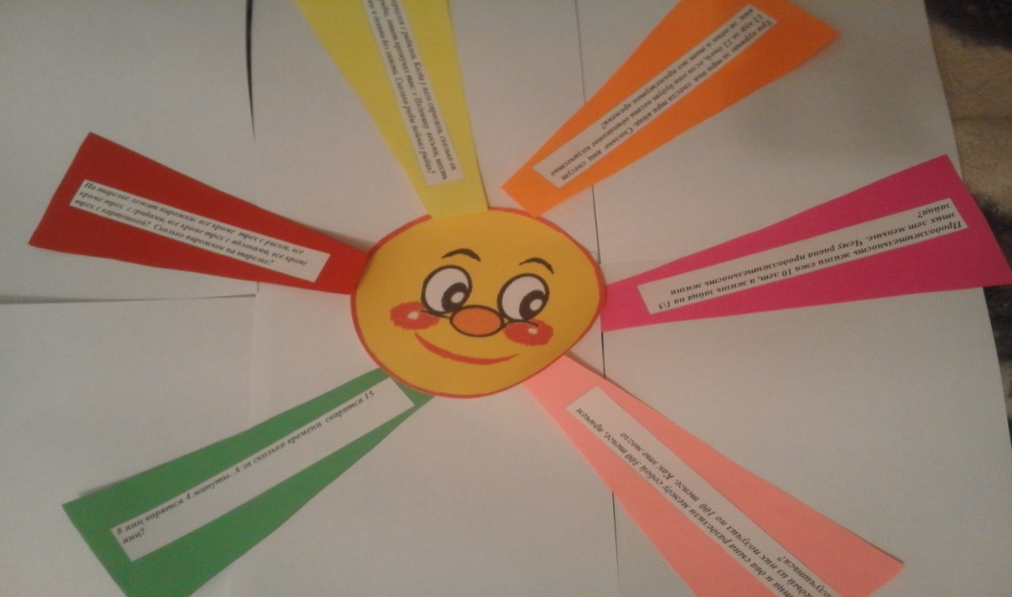

**16. «Вычислительная пирамида» .**

**Цель:** Закрепить письменные приемы деления на двузначное число без остатка.

Ход игры: Учащиеся делятся на две группы. Каждая группа получает конверт с заданием. Нужно собрать пирамиду при этом разгадать зашифрованное слово. ( УМНИЦА)

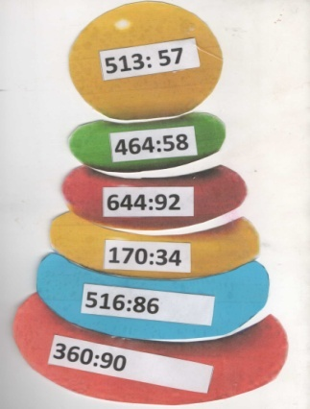

17. **«Воздушные шары».**

**Цель:** Развивать догадку, логическое мышление.

Ход игры:

Перед вами слова, записанные на воздушных шарах. В каждом слове спряталось число. Вы должны, узнать какое число спряталось и соединить этот шар с нужной цифрой, то есть с другим воздушным шариком. Кто первым выполнит задание, соединит воздушные шары, тот и является победителем.

(СЕСТРИЧКА, ОПЯТЬ ,СОРОКА ,СЕМЬЯ, ОДИНОКИЙ

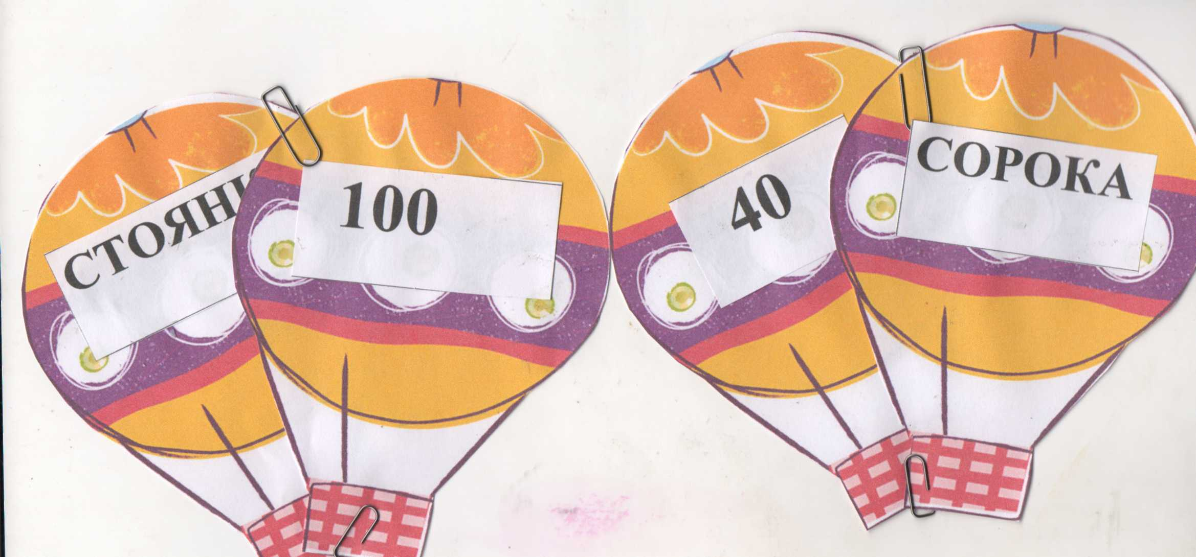

**18.«Собери математические ягоды ».**

Цель: Закрепить у учащихся логическое мышление, скорость.

Ход игры:

На магнитной доске прикреплены ягоды, на которых записаны логические задачи. Ваша задача помочь медвежатам собрать как можно больше ягод и сложить их в ведерко. Участие принимают два человека. Кто больше соберет ягод, и сложит их в ведерко, тот и является победителем.

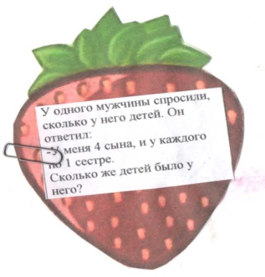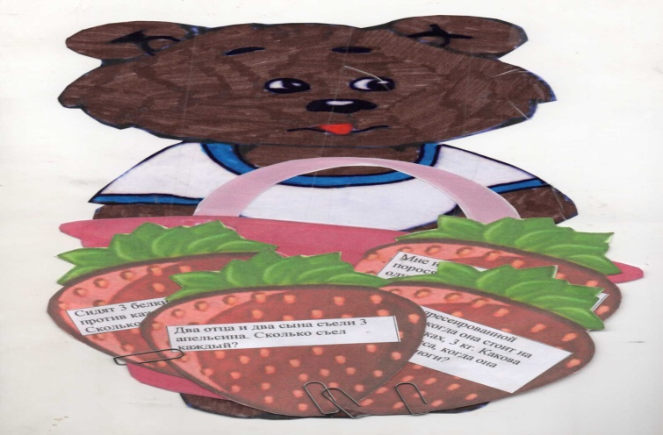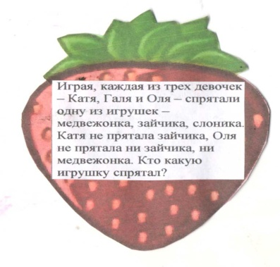

**19. «Домик для бабочки».**

**Цель:** Закрепить умножение и деление многозначных чисел.

Ход игры: Учащиеся выходят к доске выбирают себе понравившуюся бабочку, на которой записан пример. Задача учащихся решить как можно быстрее пример, и поместить бабочку в соответствующий с ее ответом домик. Кто первым справится с заданием получает жетон в виде цветка. 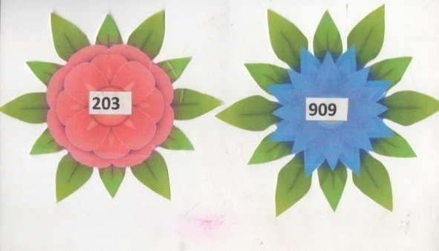 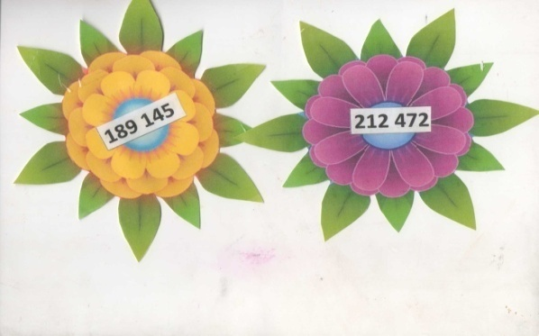 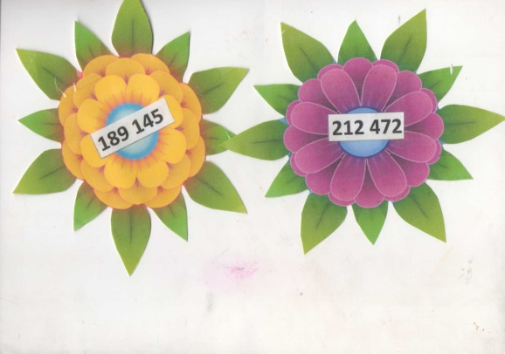 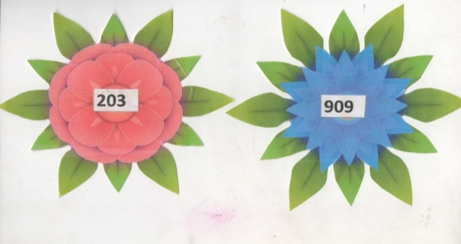

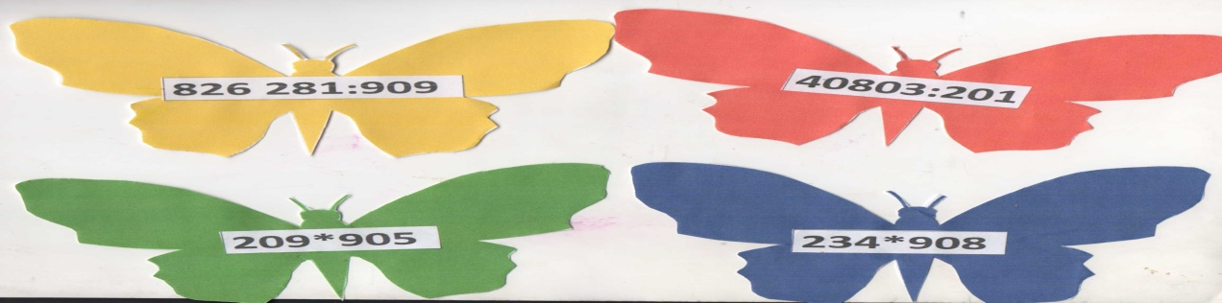

20. **«Пчелы и улей»**

Цель: Закрепить знания о «Единицах измерения длины».

Ход игры:

Ваша задача помочь пчелам попасть к себе домой в «улей». На каждой пчелке записана единица измерения длины, которую нужно выразить и прикрепить к соответствующему результату , при этом закрепите знание о единицах измерения длины .

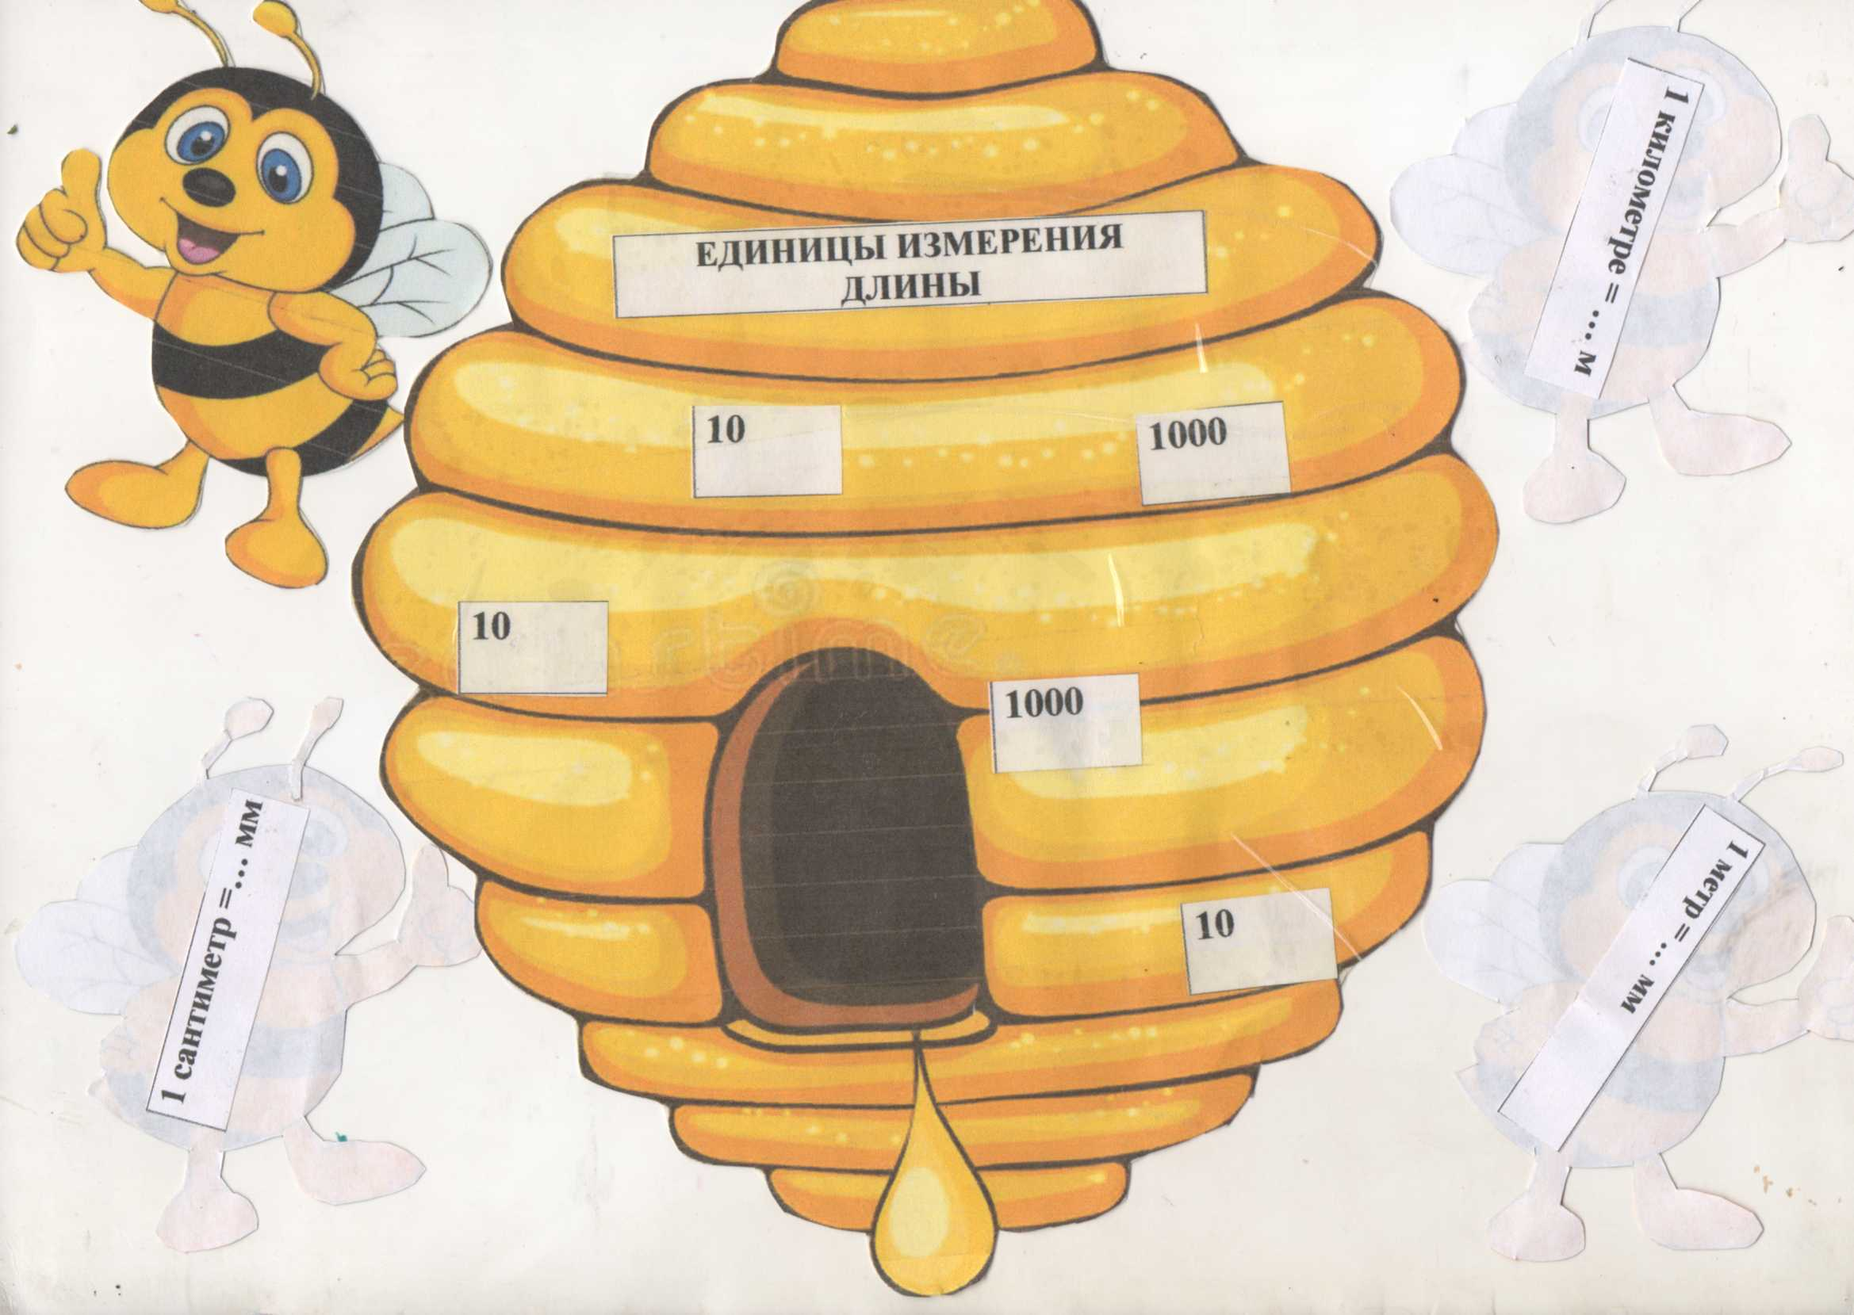

**21. «Познавательные звезды»**

Цель: Закрепить знания правописания парных согласных.

Ход игры:

Учащиеся делятся на две команды. Первая команда собирает звездочки на которых записаны звонкие парные согласные, а вторая команда собирает звездочки, на которых записаны глухие согласные.

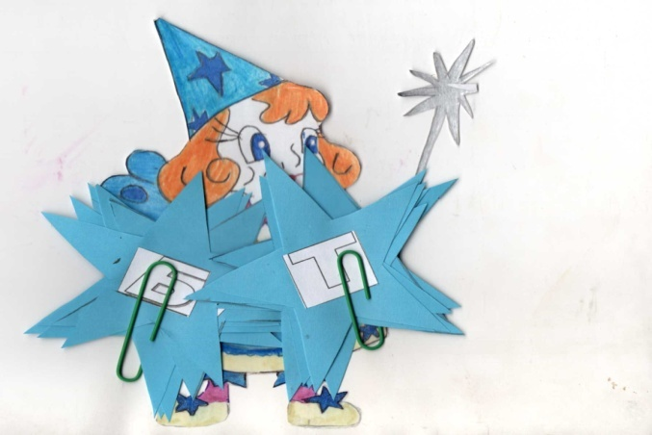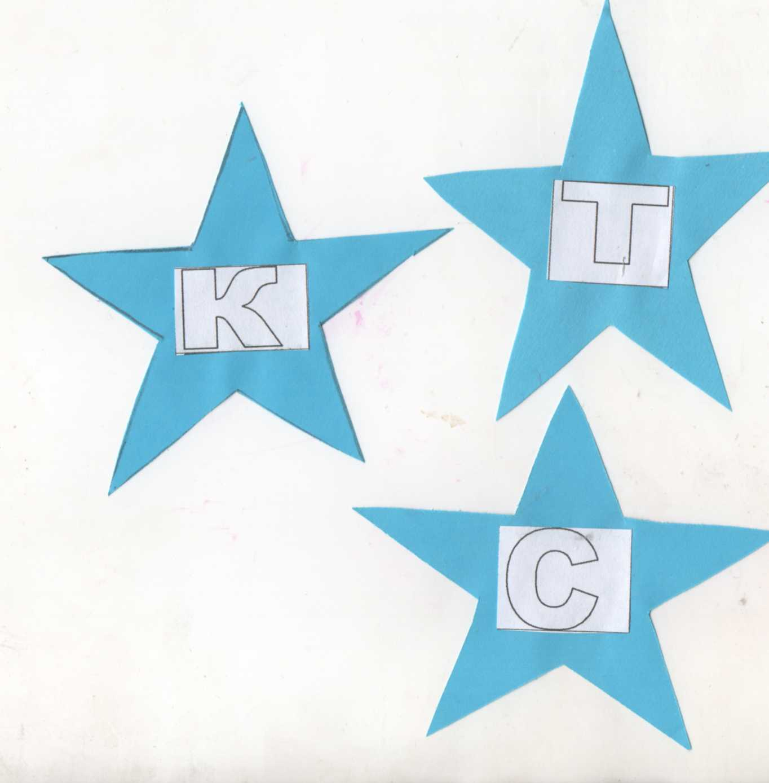

22. **«Фразеологический зоопарк».**

Цель: расширение словарного запаса учащихся.

Ход игры:

Выбрать ту картинку, которая будет фразеологизмом данного произведения.

Голоден как…(волк). 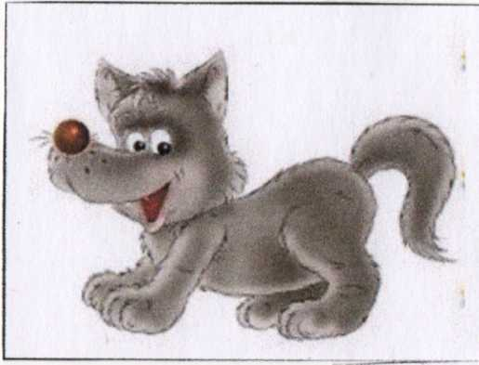

Хитёр, как…(лиса) . 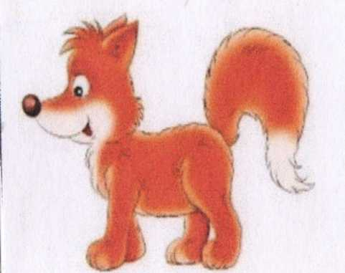

Колюч как….(ёж)

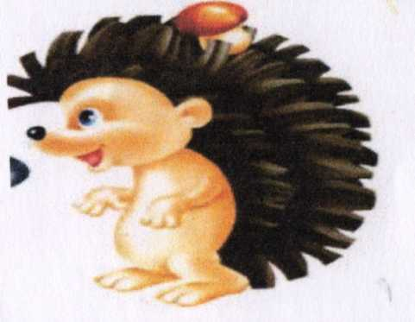

Труслив, как…(заяц). 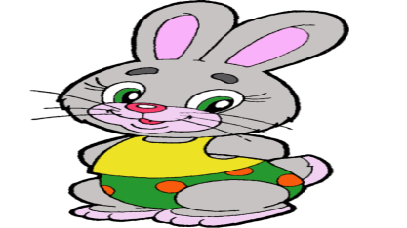

Нем как…(рыба). 

23. **« Зажги свет в своем окошке».**

Цель: Закрепить правописание безударных гласных в корне слова.  
Ход игры.

Нужно выбрать ту букву, которая пропущена в слове, заменяя ее нужным квадратиком.

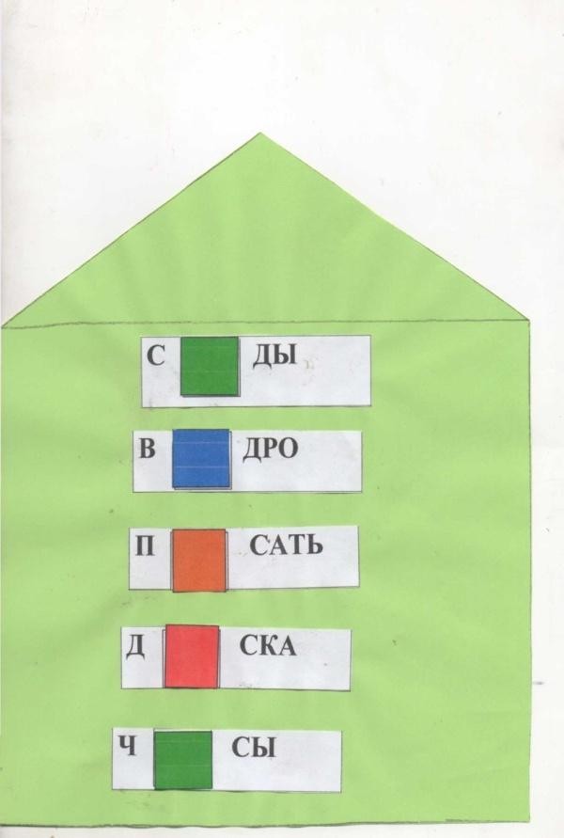http://festival.1september.ru/articles/576122/img7.jpg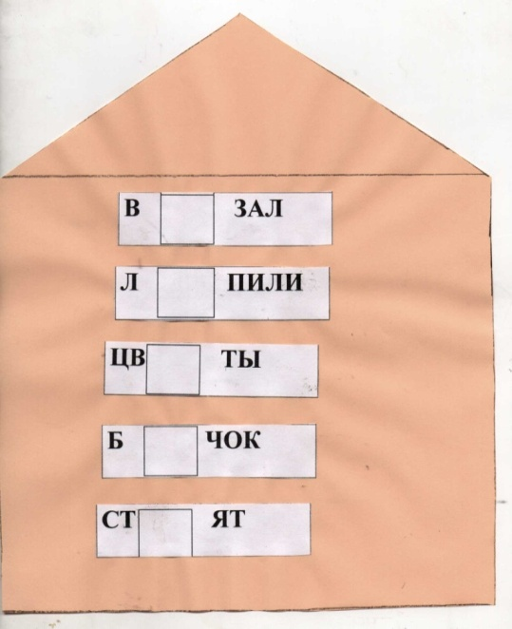

**24. « Цветочная поляна».**

Цель: повторение правописания твердого и мягкого знаков.

Учащиеся делятся на две команды. Первая команда собирает слова» цветочки» с мягким знаком, а вторая команда слова « цветочки» с твердым знаком.

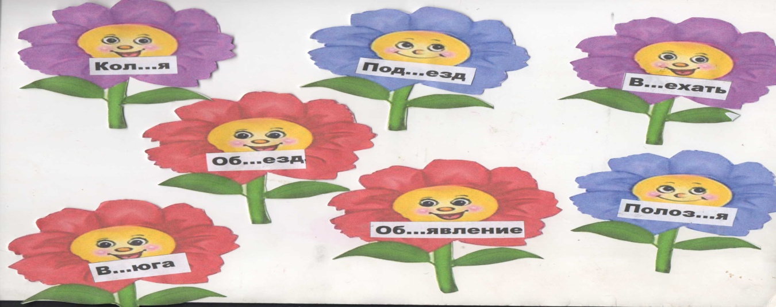

25. **«Скажи правильно».**   
Цель: закрепить написание слов с сочетанием –чн-.  
Учитель предлагает детям заменить предложенные им словосочетания типа существительное + существительное на другое так, чтобы одно из слов включало в свой состав сочетание –чн-.   
Игрушка для елки-…(елочная игрушка)   
Герой сказки- … (сказочный герой)   
Сок яблока-… (яблочный сок)   
Суп из молока -…(молочный суп)   
Варенье из клубники-… (клубничное варенье)   
Каша из гречки-… (гречневая каша)   
Вода из речки -… (речная вода)   
Скважина в замке -…(замочная скважина)   
Мука из пшеницы -… (пшеничная мука) и т.п.

**26. «Собери яблоки»**

Цель: Закрепить род имен прилагательных.

Ход игры:

Участие принимают три человека. На доске прикреплены 3 корзинки с указанным родом. Вокруг корзинок разбросаны яблоки. Задача учащихся собрать яблоки в нужную корзину Победителем считается тот, кто вперед заполнит корзину яблоками.

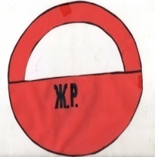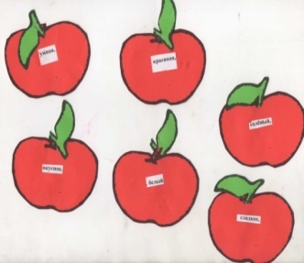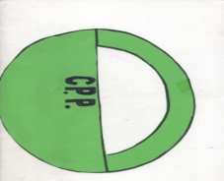

**27. «Помоги Лесовичку»**

Цель**:** Закрепить «Правописание глаголов с -ться и -тся»

Ход игры:

Учащимся нужно помочь Лесовичку разложить грибочки по корзинкам. Для этого класс делится на две команды. Первой команде нужно собрать все грибочки, на которых записаны слова оканчивающиеся на –тся, а второй команде грибочки со словами на –ться. Побеждает та команда, которая вперед выполнит задание.

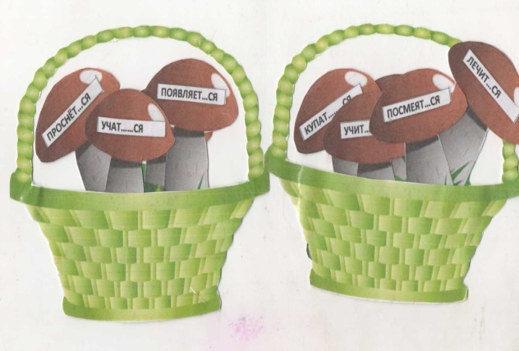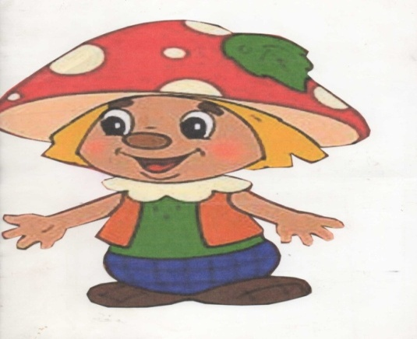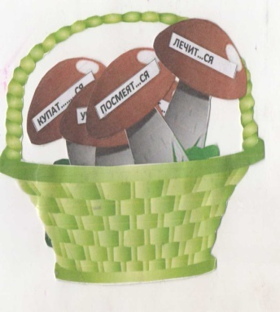

**28. «Наряди дерево в листву».**

Цель**:** Закрепить с учащимися « Состав слова»

Ход игры:

На доске прикреплена крона дерева без листвы. Задача учащихся одеть дерево в листву. На листиках записаны слова, которые нужно соотнести с указанной схемой .  Если слова соответствуют схеме, то тогда их прикрепляем к дереву.

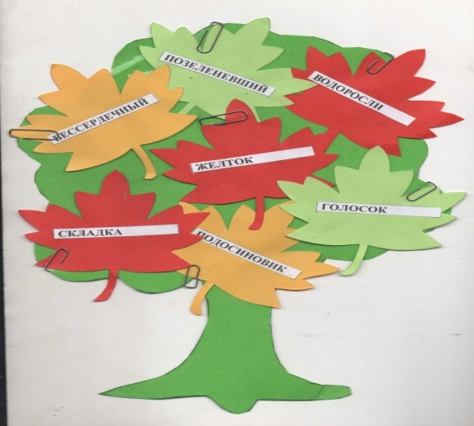

**29. «Составь поезд»**

**Цель:** Повторить падежные окончания имен существительных.

Содержание игры:

На вагончиках поезда записаны существительные в указанном падеже. Ваша задача собрать поезд по структуре склонения ( И.п., Р.п., Д.п. и т.д.). Кто первым выполнит задание, тот и является победителем.

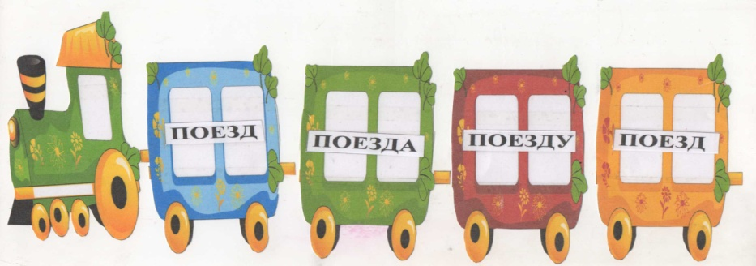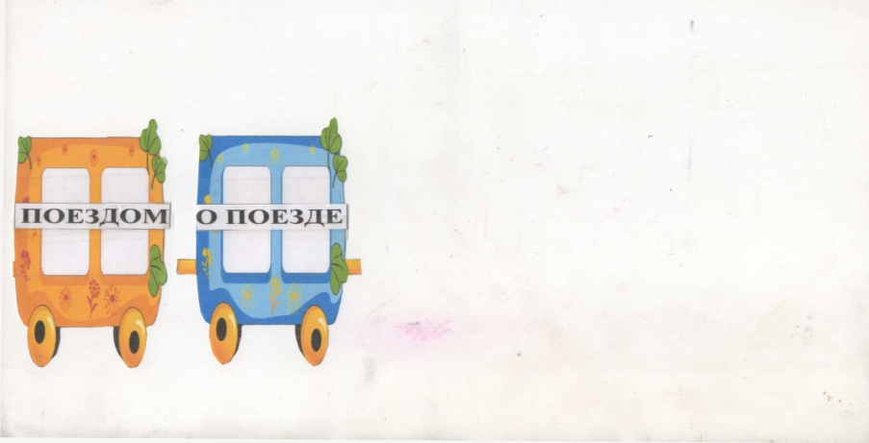

**30. « Цветочная поляна».**

Цель: закрепить знания о родственных словах.

Ход игры:

На магнитной доске прикреплены цветы, на которых записаны слова. Ваша задача составить пару родственных по значению слов записанных на этих цветах. То есть собрать два цветочка родственных по значению. Например:

Лес – лесник.

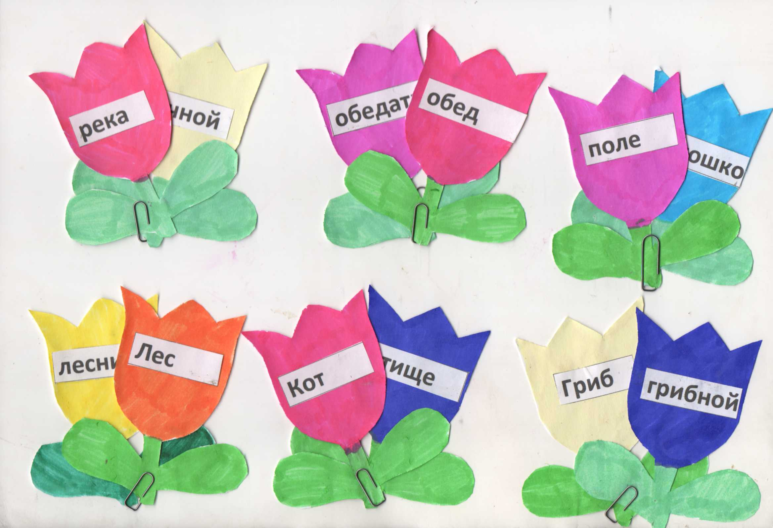

31. **«Собери матрешку»**

Цель: Повторить и закрепить части речи.

Ход игры:

На магнитной доске прикреплены матрешки разных размеров. На обратной стороне матрешек записаны вопросы по изученным частям речи. Задача ребят собрать матрешку в порядке возрастания. Тоесть от самой маленькой до самой большой при этом ответить правильно на поставленные вопросы.

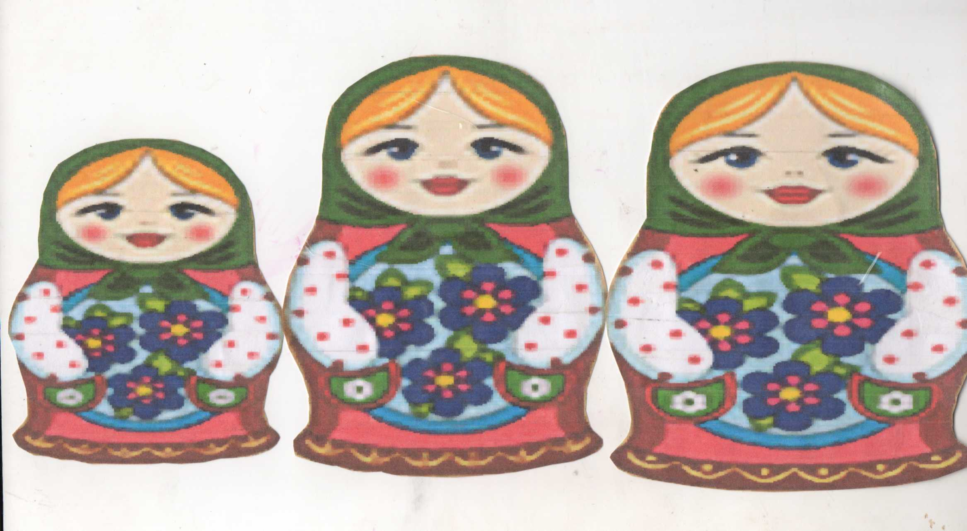

**32.« Вагоны слов»**

Цель: Закрепить изученные части речи и вопросы на которые они отвечают.

Ход игры.

Участие принимают количество учеников соответствующее количеству вагонов тоесть один ученик на вагон. На магнитной доске прикреплены слова разных частей речи. Ваша задача собрать все слова указанной части речи. Побеждает тот, кто вперед заполнит свой вагон указанной частью речи.

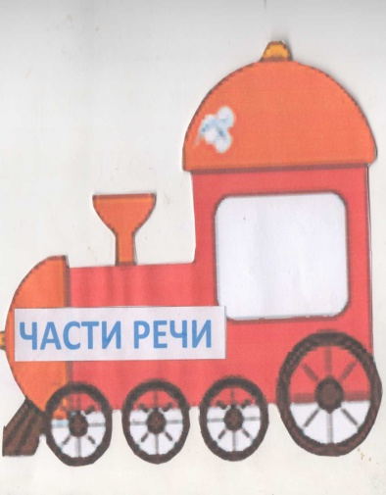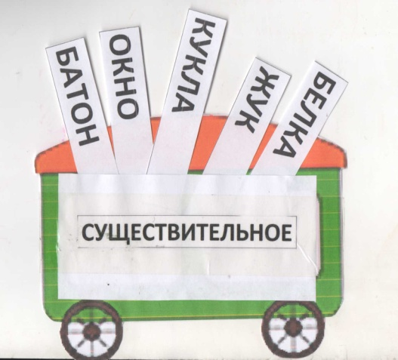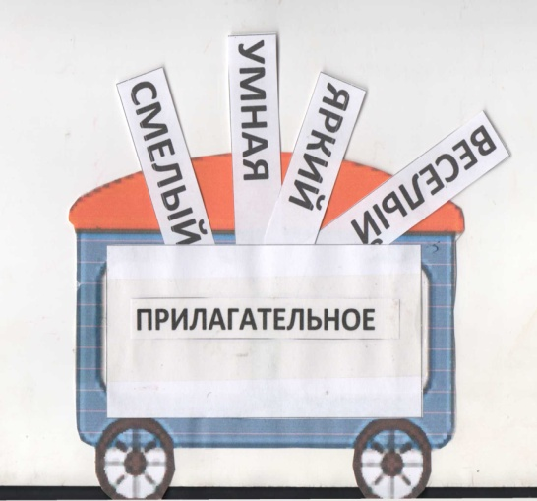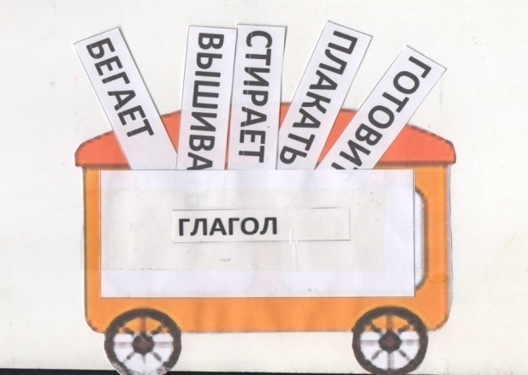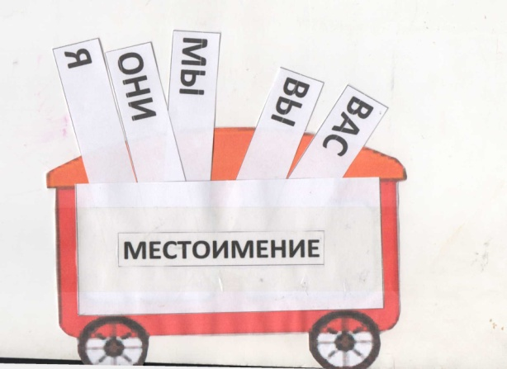

33. **«Снежки-синонимы»**

Цель: Закрепить раздел « Лексика»,и правописание слов с различным звучанием но одинаковым и близким лексическим значением.

Ход игры:

Нам нужно помочь снеговичку собрать в ведерко пары слов-синонимов, которые записаны на снежках, тоесть соединить снежки с о словами близкими по лекическому значению при этом закрепить понятие « синоним».

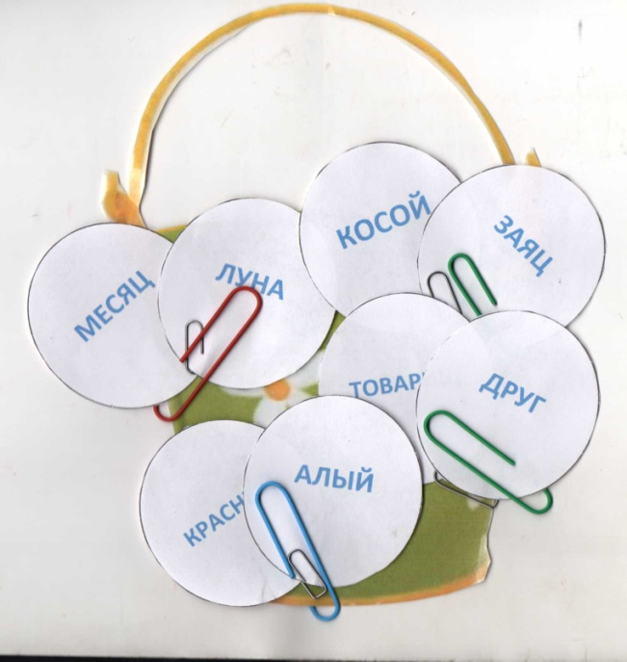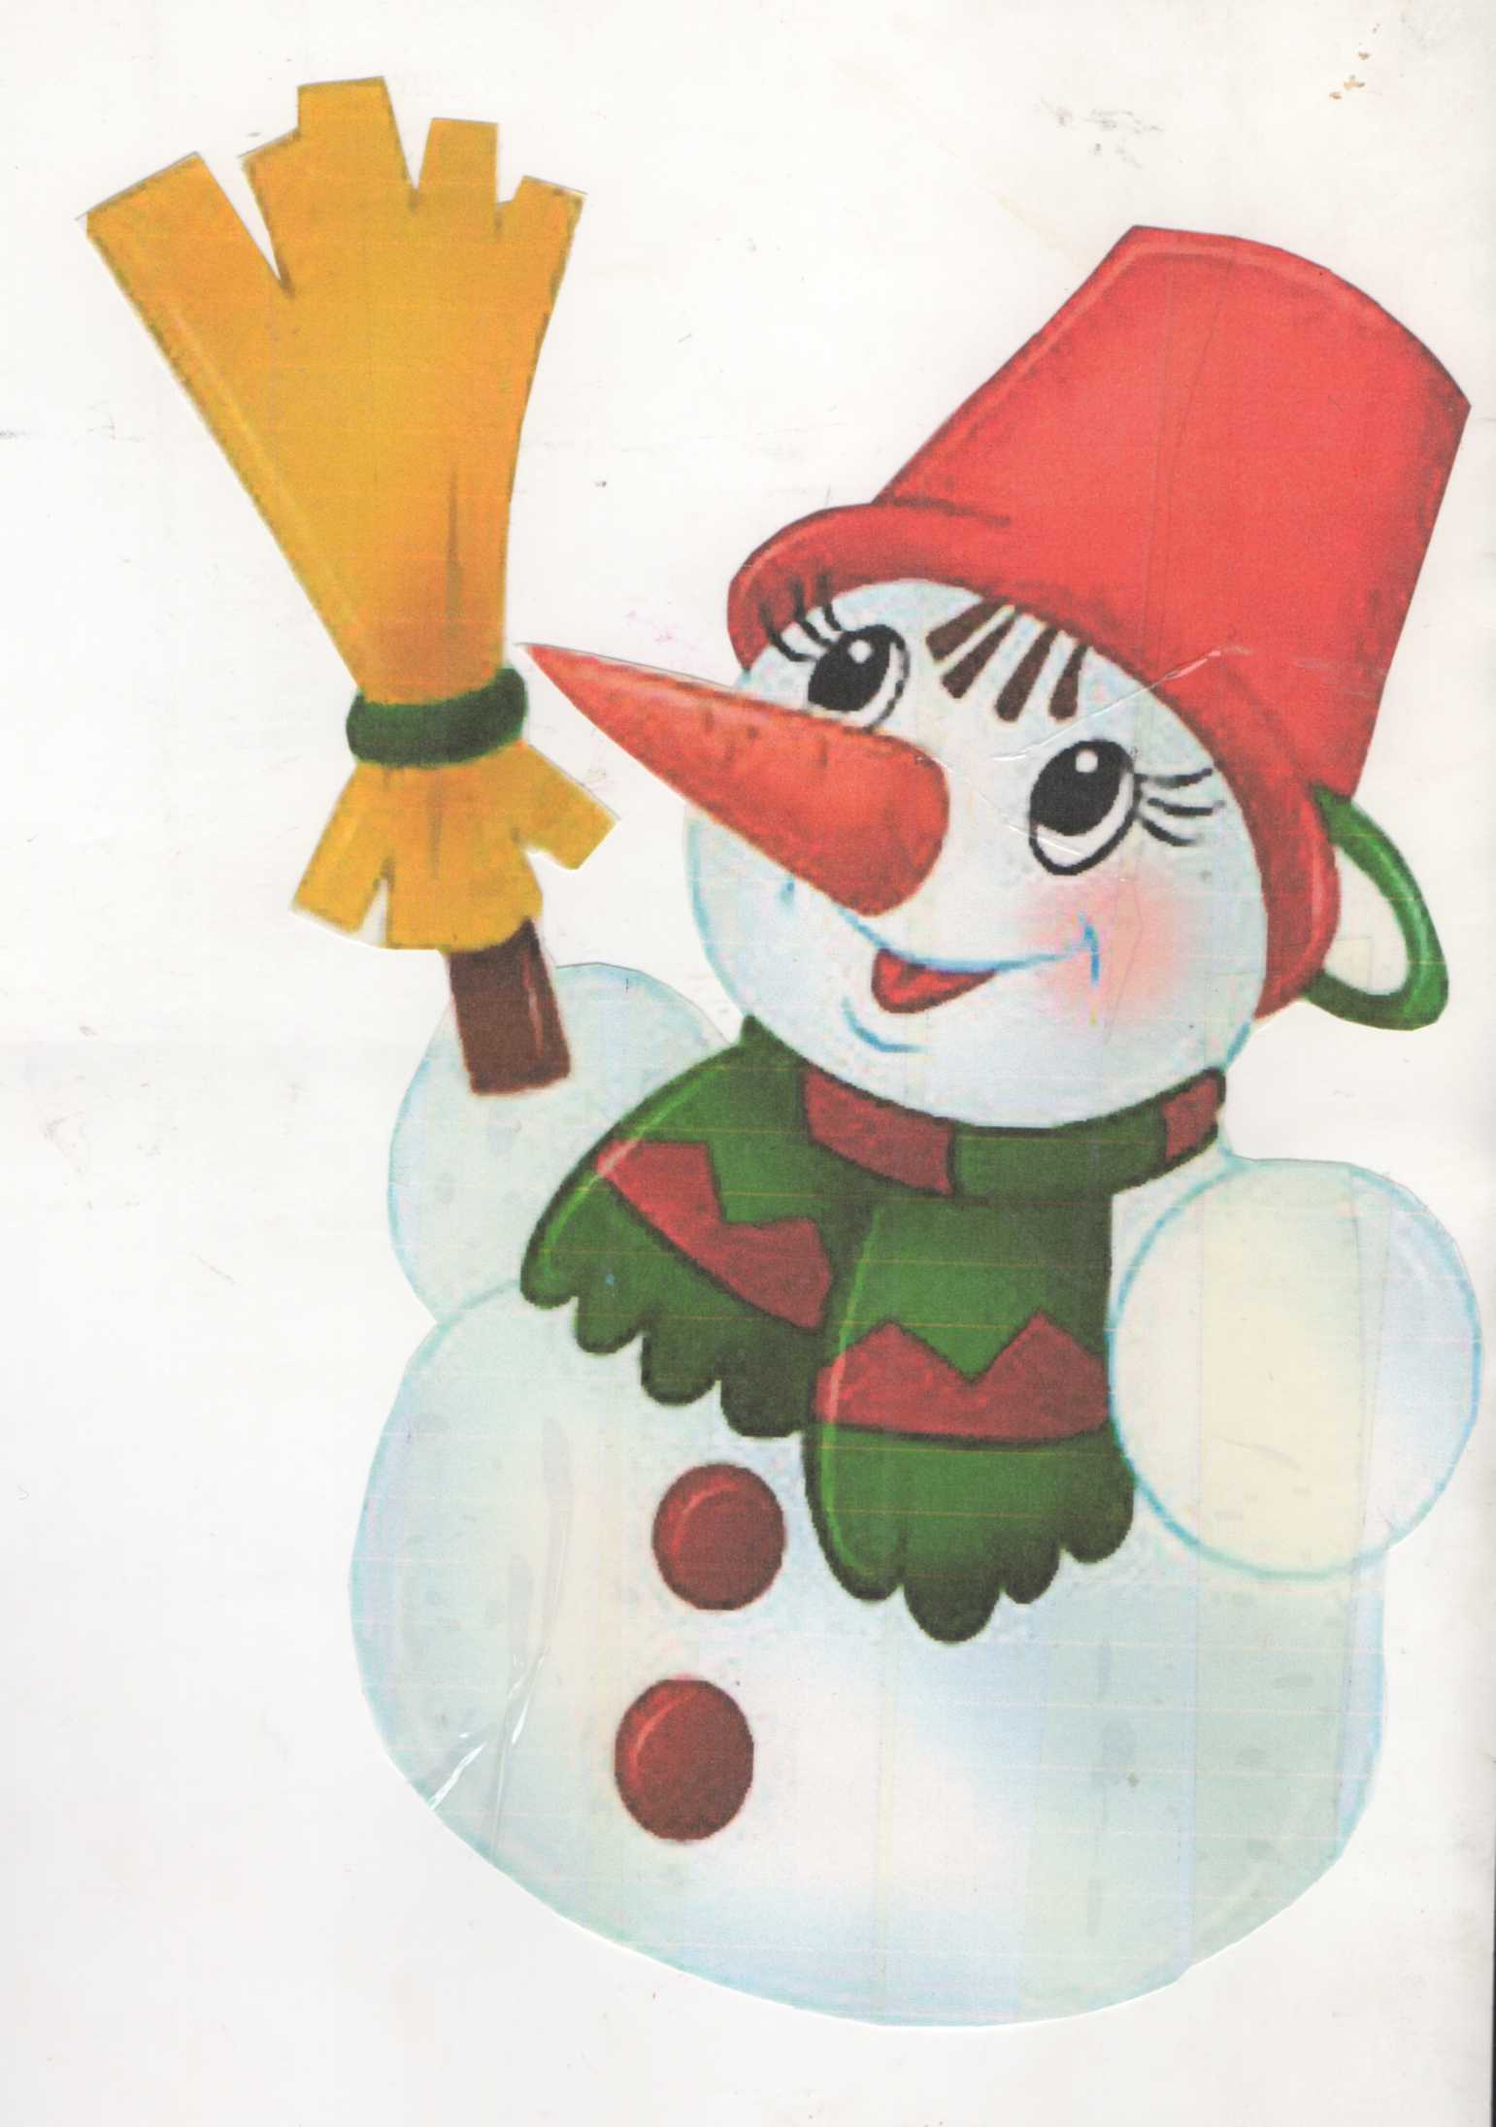

**34. «Помоги Незнайке».**

**Цель:** Закрепить правописание синонимов в речи.

Ход игры:

Ребята, к нам за помощью пришел Незнайка. Ему нужно в Цветочном городе собрать цветы, но не просто их собрать, а нужно соединить пары синонимов. Так как вы изучили тему «Синонимы» я надеюсь, что вы не оставите Незнайку в беде и поможете ему собрать пары синонимов.

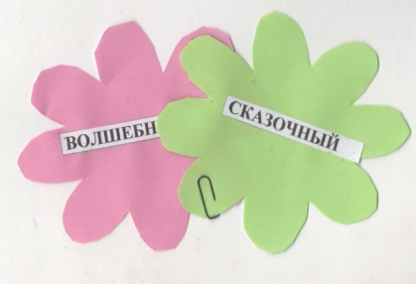 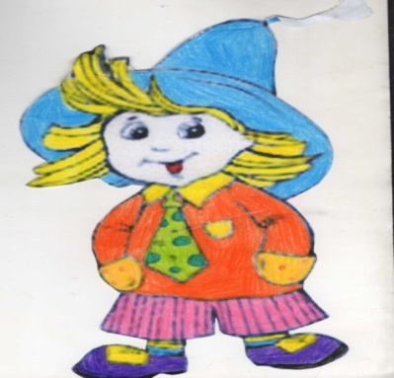 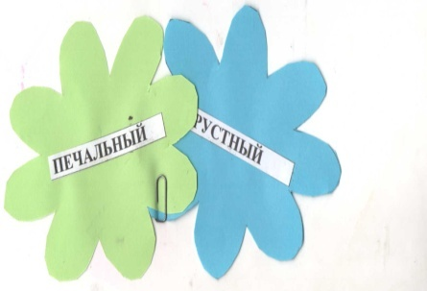

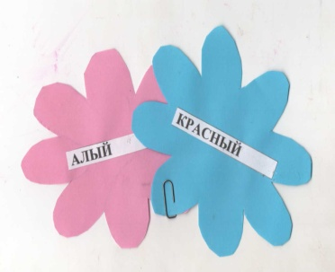 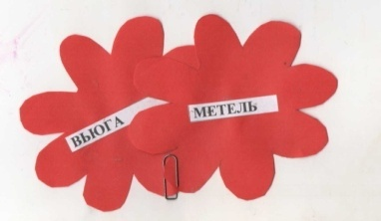

**35. «Собери пары антонимов».**

Цель: Закрепить знания о словах с противоположным значением т.е о «антонимах».

Ход игры:

Учащиеся делятся на две команды.На магнитной доске прикреплены ягодки-вишенки на которых записаны слова антонимы. Задача учащихся собрать вишенки парами.Например: горький-сладкий. Чья команда вперед выполнит задание тоесть соберет больше пар-аптонимов, та и побеждает.

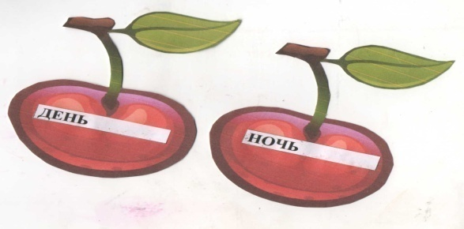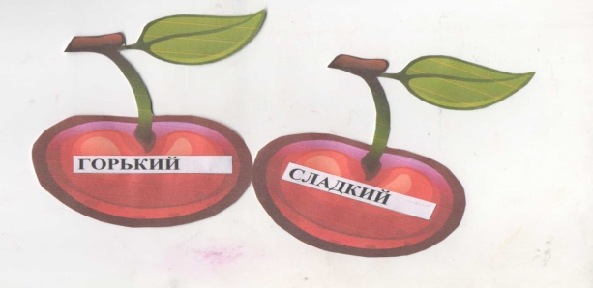

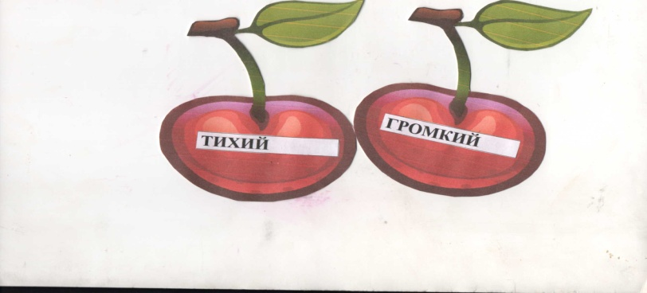

36.. **«Грибники»**

Цель: Закрепить знания о глаголах стоящих в неопределенной форме, а также суффиксы глаголов неопределенной формы.

Ход игры

Нужно собрать в корзину только те глаголы, которые стоят в неопределенной форме.

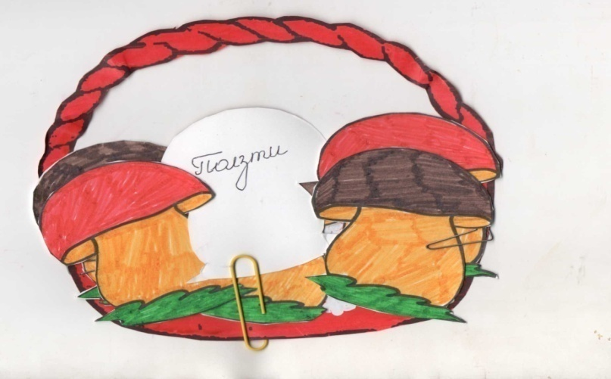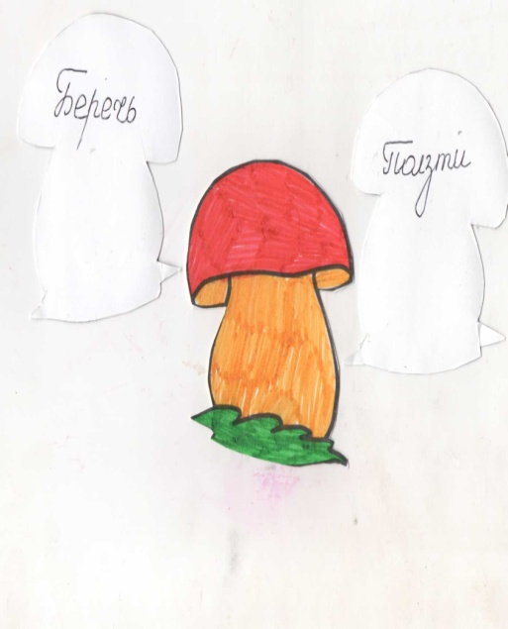

**ЗАКЛЮЧЕНИЕ**

Многообразие учебных ситуаций позволяет активизировать развитие познавательной деятельности учащихся. Так же ее развитие не может происходить без эмоционального развития, которому способствуют разные виды и формы игр, используемые практически на каждом уроке. Нередко детям предлагается составить, придумать свою игру, что тоже стимулирует проявление активности учащихся.

Основываясь на результатах своего опыта работы по использованию дидактической игры на этапе повторения знаний можно с уверенностью утверждать, что применение указанных методик в процессе обучения, и в частности – на этапе повторения знаний, не только обосновано, но и необходимо с целью большей эффективности усвоения знаний учащимися, повышения количества и качества подготовленности младших школьников, актуализации интереса к дидактическому процессу.

Для ребёнка младшего школьного возраста игра имеет важнейшее значение: она для них учёба, труд, игра для них серьёзная форма воспитания. Игра имеет огромное значение в развитии психики ребёнка. Игры способствуют развитию восприятия, внимания, памяти, мышления, развитию творческих способностей, они направлены на умственное развитие школьника в целом.

Итак, подводя итоги своей работы, я могу утверждать, что:

Игра имеет социальную и историческую природу, а среда выступает как источник развития. Характер игры, её виды и структура определяется обществом.

На данный момент существует множество классификаций игр, все они различаются по основе разделения.

Дидактические игры широко используются на различных уроках в начальной школе .Дидактические игры имеют огромное значение при обучении младших школьников. Эффективность применения дидактических игр на уроках в начальной школе была доказана опытом многих педагогов и психологов, и моим собственным педагогическим опытом.

Игра позволяет воспитывать желание и умение учиться, создает такой эмоциональный фон урока, который помогает детям лучше и глубже усвоить содержание материала.

Большую помощь игра оказывает в сплочении коллектива младших школьников, через работу в группах и взаимную поддержку. На уроке, школьники играют с большим удовольствием и радостью, они не чувствуют усталости, не замечают как проходит время, они увлечены. Если игра проводится в начале урока, дети на протяжении всего оставшегося времени прекрасно работают, слабые ученики проявляют достаточную активность, в середине, конце урока игра позволяет сосредоточить внимание, поддержать интерес к уроку.

Исходя из выше сказанного, можно сделать вывод о том, что игры необходимы для начальной школы, и использовать их надо в системе, на разных этапах урока, включать в них различные виды деятельности школьников, применять игры при изучении сложного, трудного для понимания материала. Необходимо разрабатывать целые комплексы игр по определенным темам, для более систематизированного их использования.

Игра – это незаменимый инструмент в развитии личности младшего школьника, с помощью которого можно повысить интерес к предмету и сделать этот предмет более «живым» и увлекательным.

В заключение хочется выразить надежду, что мой опыт будет интересен учителям начальной школы, даст им толчок для собственного творчества и новых экспериментов, а также специалистам, которые занимаются проблемами начального школьного образования, его направленности на развитие детей.

**Использованная литература:**

* Сухомлинский В.А. О воспитании, М. 1985
* Минский Е. М. От игры к знаниям., М., 1982.
* “Игра как нестандартная форма учета знаний”, «Начальная школа», 2005/2
* “Игры и игровые задания на уроках природоведения”, «Начальная школа», 2006/3
* Козлова О.А. Роль современных дидактических игр в развитии познавательных интересов и способностей младших школьников. Журнал «Начальная школа», № 11, 2008 год.
* Степанова О.А. Научно- методические подходы к использованию игры в педагогической работе с младшими школьниками. Журнал «Начальная школа полюс до и после» № 8, 2009 год.